Trabalho Computacional 1: Modelos de Regressão e Classificação.

Felipe Gaby Coimbra
Universidade de Fortaleza

line 1: 2nd Given Name Surname
line 2: dept. name of organization
(of Affiliation)
line 3: name of organization
(of Affiliation)
line 4: City, Country
line 5: email address or ORCID

line 1: 3rd Given Name Surname
line 2: dept. name of organization
(of Affiliation)
line 3: name of organization
(of Affiliation)
line 4: City, Country
line 5: email address or ORCID

Palavras chave — Aprendizado de Máquina, Regressão, Classificação.

Resumo
Este artigo explora a aplicação de métodos de regressão e classificação para abordar dois desafios distintos utilizando dados de aerogeradores e sinais de eletromiografia facial, respectivamente. Para o problema de regressão, foram implementados o Método dos Mínimos Quadrados Ordinários (MQO), MQO regularizado (Tikhonov) e a média dos valores observados. No contexto classificatório, focamos no uso do MQO e do MQO regularizado. Este estudo detalha a configuração dos experimentos, incluindo a preparação e divisão dos dados, assim como a metodologia de validação através de múltiplas rodadas de teste. Os resultados são analisados em termos de precisão e outras métricas estatísticas, proporcionando insights sobre a eficácia e limitações dos modelos preditivos aplicados. A discussão também aborda as implicações dos parâmetros de regularização e sugere direções para futuras investigações nesta área.

Introdução
A inteligência artificial (IA) tem se estabelecido como uma ferramenta poderosa para resolver uma vasta gama de problemas complexos em diversos campos, desde engenharia até biomedicina. Neste contexto, os modelos preditivos de IA, que aprendem a partir de dados históricos para fazer previsões ou classificações, são essenciais. Este artigo foca em dois problemas específicos que podem ser abordados por tais modelos: a previsão da potência gerada por aerogeradores a partir da velocidade do vento (regressão) e a classificação de expressões faciais com base em sinais de eletromiografia (classificação).
O primeiro problema envolve entender como variáveis contínuas, como a velocidade do vento, podem ser usadas para prever outras variáveis contínuas, como a potência de saída de um aerogerador. Isso não apenas tem implicações práticas significativas na otimização do uso de recursos energéticos renováveis, mas também desafia os limites da modelagem preditiva em sistemas complexos e não lineares.
O segundo problema se concentra na utilização de dados de eletromiografia facial para diferenciar entre diversas expressões faciais. Este desafio é representativo dos problemas encontrados no campo da biometria e interação humano-computador, onde a precisão e a eficácia da classificação podem diretamente impactar a usabilidade e a experiência do usuário.
Para abordar esses problemas, empregamos o Método dos Mínimos Quadrados Ordinários (MQO) e o MQO regularizado (Tikhonov), explorando sua capacidade de modelar relações complexas entre variáveis preditoras e respostas. A escolha desses métodos é justificada pela necessidade de modelos robustos que possam lidar com a possibilidade de multicolinearidade entre as variáveis preditoras e a regularização para prevenir o sobreajuste, especialmente relevante em contextos de alta variabilidade dos dados como os descritos.
Os resultados obtidos revelam insights importantes sobre as capacidades e limitações desses modelos em contextos aplicados, oferecendo uma base para futuras investigações e desenvolvimentos na área de modelos preditivos. Este artigo busca contribuir para o entendimento de como diferentes abordagens de modelagem podem ser otimizadas para problemas específicos de regressão e classificação em inteligência artificial.
.

Desenvolvimento/Metodologia
A metodologia adotada neste estudo foi estruturada para garantir uma abordagem sistemática e comparativa entre os modelos utilizados, tanto no problema de regressão quanto no de classificação. Inicialmente, procedeu-se a uma visualização inicial dos dados para se familiarizar com os dados recebidos. Para os problemas de regressão, utilizamos o conjunto de dados de aerogeradores, enquanto para classificação, empregamos dados de eletromiografia facial. Após o tratamento, os dados foram divididos em subconjuntos de treinamento e teste, seguindo uma proporção de 80% para treinamento e 20% para teste, a fim de validar a performance dos modelos de forma robusta. Os modelos aplicados incluíram o Método dos Mínimos Quadrados Ordinários (MQO), MQO regularizado (Tikhonov) para ambos os problemas, e a média dos valores observados especificamente para o problema de regressão. A eficácia dos modelos foi avaliada através de métricas estatísticas como o Erro Quadrático Médio (EQM) para regressão e a acurácia para classificação. Cada modelo foi submetido a múltiplas rodadas de validação (1000 para regressão e 100 para classificação) para assegurar a confiabilidade dos resultados. Esta abordagem metódica permitiu não apenas a comparação direta das performances dos modelos em diferentes configurações, mas também facilitou a identificação de potenciais áreas de melhoria e ajuste nos modelos preditivos.

Resultados
Começando pelo modelo de regressão, obtemos o seguinte gráfico:
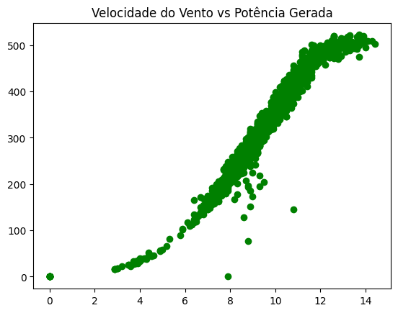
Posteriormento, foi feito o treinamento dos modelos e obtivemos os seguintes histogramas para o Erro Quadrático Médio de cada modelo:
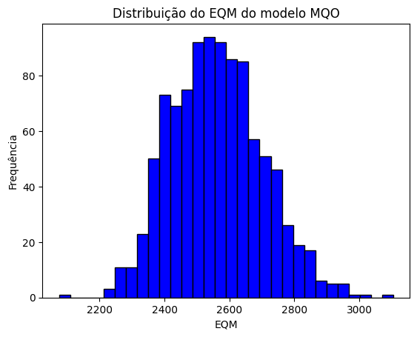

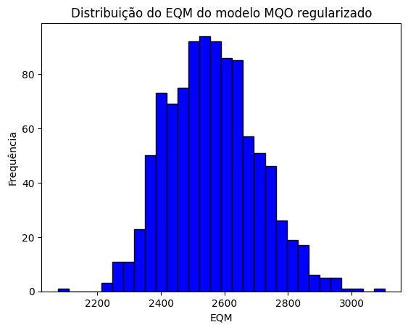
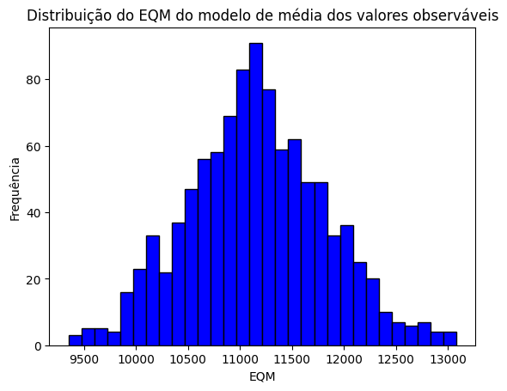
Para finalizar, calculamos as seguintes estatísticas para os modelos:

Seguindo para o problema classificatória, foi feito inicialmente um tratamento nas colunas dos dados para se obter o seguinte resultado:


Em seguida, o grafico de espalhamento desses dados:
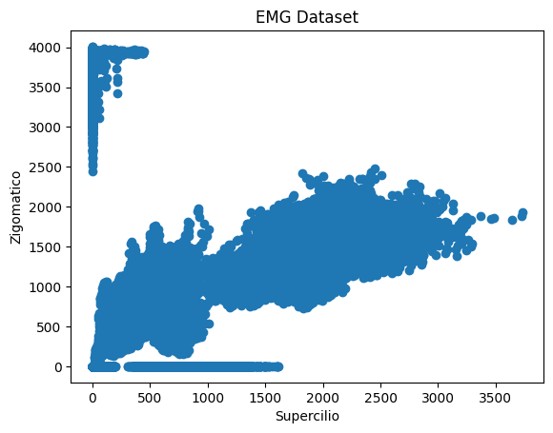
Como feito no modelo de regressão, foi feito o treinamento e gerado as seguintes estatisticas:

Finalizando a geração de todos os dados.
Na análise dos resultados do problema de regressão, constatamos que os modelos não atingiram a eficácia esperada para predições futuras, como evidenciado pelos altos valores no Erro Quadrático Médio (EQM). A inspeção visual dos dados sugere que a relação entre as variáveis não é estritamente linear, mas sim polinomial. Portanto, sugere-se a exploração de modelos polinomiais para uma representação mais precisa das dinâmicas do sistema, visando melhorar a acurácia das predições.

Quanto à tarefa de classificação, observamos que não houve diferença significativa entre os resultados do Método dos Mínimos Quadrados Ordinários (MQO) e do MQO regularizado. Isso indica que a regularização não adicionou o benefício esperado em termos de performance do modelo. Ambos os modelos demonstraram uma precisão comparativamente alta, sugerindo que ajustes menores na metodologia de treinamento podem ser suficientes para afinar ainda mais a performance dos modelos em relação ao problema apresentado.

Esses achados revelam aspectos cruciais sobre a aplicabilidade e limitações dos modelos utilizados, destacando a necessidade de ajustes metodológicos e a exploração de novas abordagens para melhor capturar as complexidades inerentes aos conjuntos de dados analisados.

